PROSZĘ ZAPOZNAĆ SIĘ Z TEMATEM I PRZEPISAĆ DO ZESZYTU W FORMIE NOTATKI.

TEMAT: Rzutowanie aksonometryczne, izometria.

Rzutowanie aksonometryczne

Aksonometria to przedstawienie przedmiotu w rzucie na jedną płaszczyznę (rzutnię), które przypomina swoim wyglądem rysunki perspektywiczne stosowane w plastyce. Cechą odróżniającą aksonometrię od innych rodzajów rzutu równoległego jest dążenie do zachowania prawdziwych wymiarów rzutowanych obiektów przynajmniej w jednym, wybranym kierunku. Niektóre rodzaje aksonometrii pozwalają również zachować wielkości kątów, równoległych do obranej płaszczyzny. Odwzorowując przedmiot w jednym rzucie należy przedstawić jego trzy podstawowe wymiary - wysokość, szerokość i głębokość. Dlatego też w rzutowaniu aksonometrycznym rzutnię tworzą odpowiednio trzy osie: X, Y, Z.
Rodzaje aksonometrii
Wyróżnia się pięć rodzajów rzutów aksonometrycznych:
- izometria,
- dimetria prostokątna,
- dimetria ukośna (aksonometria kawalerska),
- dimetria ukośna boczna,
- aksonometria wojskowa.
Izometria - w tym typie rzutowania wszystkie osie przesunięte są względem siebie o 120°, a wymiary przedmiotu nie są skrócone.
Podstawowe zasady rzutowania izometrycznego to:
- krawędzie równoległe przedmiotu pozostają równoległe także na rysunku,
- krawędzie poziome równoległe i prostopadłe do płaszczyzny rysunku wykreśla się pod kątem 30° do linii poziomej bez żadnych skrótów,
- krawędzie pionowe pozostają pionowe na rysunku.
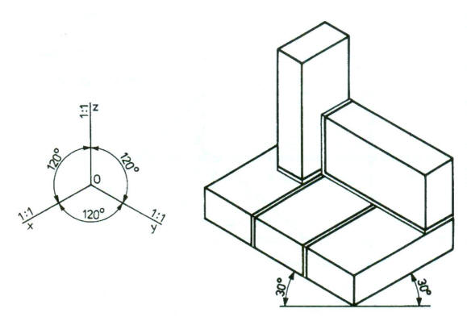

TEMAT: Rzutowanie aksonometryczne, dimetria ukośna.
Dimetria prostokątna -dimetria to rzutowanie figury powodujące skrócenie jej krawędzi nierównoległych do płaszczyzny rysunku. Rzuty dimetryczne nazywane są także rzutami dwumiarowymi. W dimetrii krawędzie przedmiotu rysuje się równolegle do układu osi XYZ. W dimetrii prostokątnej przedmiot ulega skróceniu w skali 1:2 w kierunku osi X, na pozostałych osiach zachowując wymiary rzeczywiste.
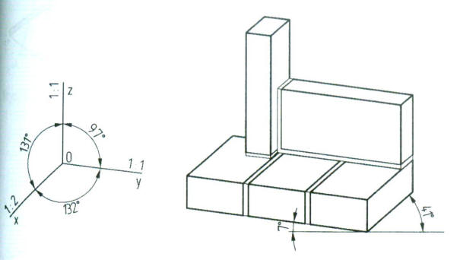
Dimetria ukośna boczna-W dimetrii ukośnej bocznej krawędzie przedmiotu równoległe do osi Z - wysokości i Y- szerokości rysuje się bez skróceń, czyli w rzeczywistych wymiarach. Natomiast krawędzie równoległe do osi X - głębokości skraca się o połowę i rysuje nachylone pod kątem 45° do pozostałych osi (poziomej i pionowej).
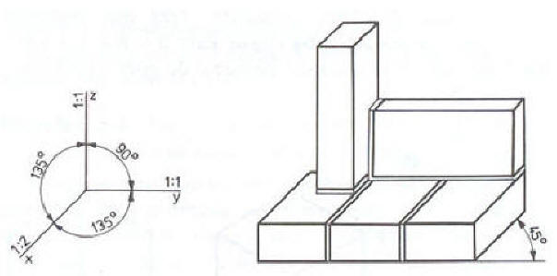
Dimetria kawalerska - przyjmuje sie w niej, że kąt pomiędzy kierunkiem rzutowania a rzutnią wynosi 45°, natomiast pomiędzy wymiarem wysokości i szerokości (osie Z i Y) jest kąt prosty, co znacznie ułatwia rysowanie. W dimetrii kawalerskiej nie ma deformacji, wymiary w kierunku wszystkich osi są rzeczywiste.
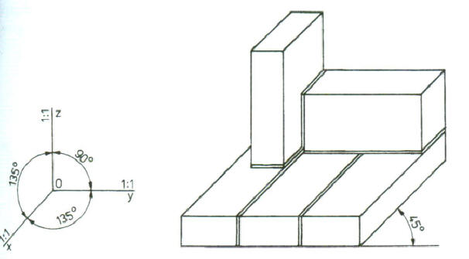
Aksonometria wojskowa - stosowana jest głównie przy rzutach aksonometrycznych przedmiotów pokazywanych z góry, nie ma deformacji.
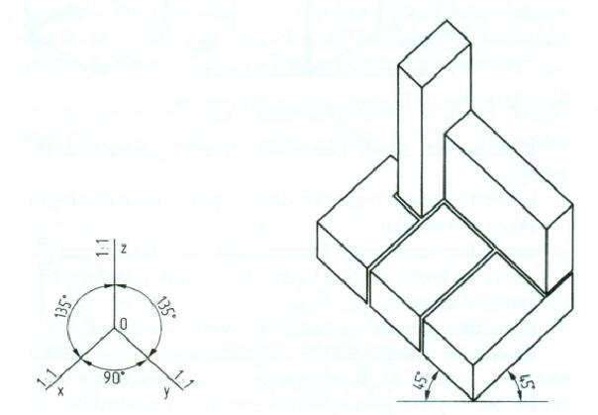
W praktyce budowlanej, w rysunku instalacyjnym aksonometrię stosuje się do pokazywania przestrzennej trasy przewodów (tzw. schemat aksonometryczny instalacji). Z rysunku takiego łatwiej jest odczytać przebieg instalacji, jej rozgałęzienia, uzbrojenie, średnice rur.

